# Организация работы ПК «Пирамида» под управлением СУППЗ.

Практическое освоение ПК «Пирамида» и СУППЗ проводилось на предварительно созданном испытательном стенде. Стенд представляет из себя набор виртуальных машин под управлением VM Ware. Состав стенда:

- центральный сервер “head” (ubuntu-14.10-server-i386)

- 3 ноды: “node1”, “node2”, “node3” (ubuntu-14.10-server-i386).

Сетевая инфраструктура настроена в соответствии с правилами, описанными в документации по СУППЗ и «Пирамида». На рис. 1 отображены адреса машин в сети.

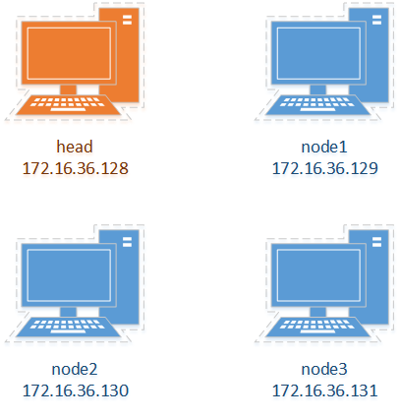

Рис.1. IP – адреса сети стенда

Все файлы СУППЗ и «Пирамида» хранятся в сетевой папке /common/ центрального сервера. Также в ней находится ПО организующее работу «Приамида» в составе СУППЗ. К папке имеют доступ все ноды. Задания хранятся в домашнем каталоге пользователя user на каждой машине.

## Запуск тестовых примеров на испытательном стенде

### Запуск задачи на СУППЗ

Используем для испытания простейшую программу “hello”, выводящую в консоль сообщение “gg”.

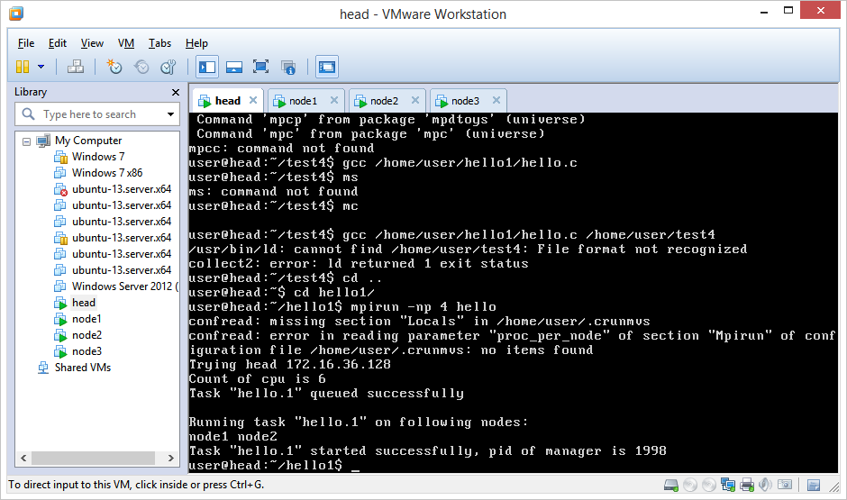

Рис. 2. Запуск задачи “hello” на СУППЗ

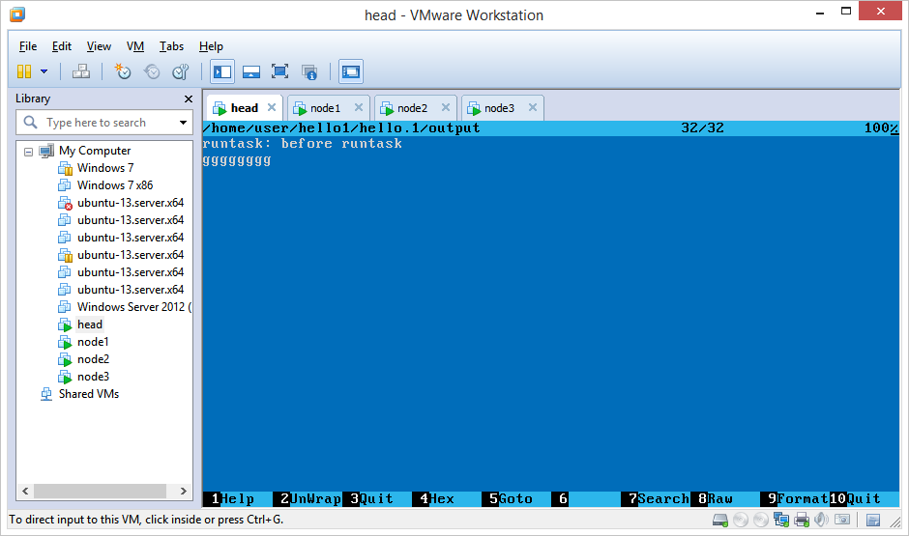

Рис. 3. Результат работы “hello”

### Запуск задачи на ПК «Пирамида»

Используем пример тестовой задачи для ПК «Пирамида» “opp”.

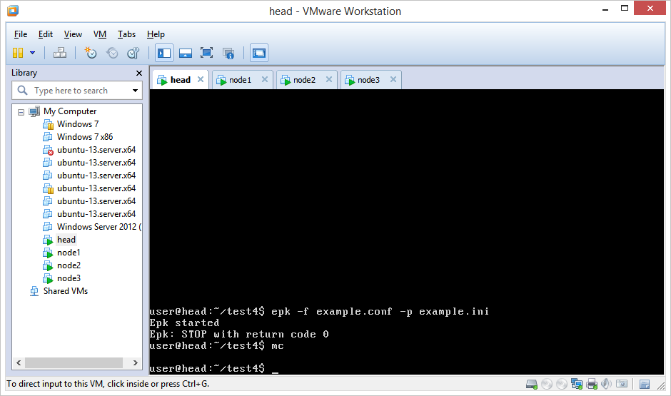

Рис. 4. Запуск задачи “opp”

### Запуск задачи на ПК «Пирамида» в составе СУППЗ

Используем пример тестовой задачи для ПК «Пирамида» “opp”.

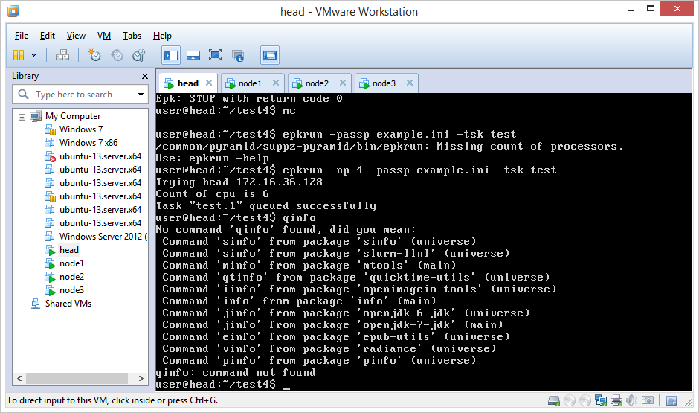

Рис. 5. Запуск задачи на ПК «Пирамида» в составе СУППЗ